19360859053

Hümeyra ÇİMEN

BURSA TEKNİK UNİVERSİTESİ BİLGİSAYAR MÜHENDİSLİĞİ

metin, yazı tipi, yazılım, multimedya yazılımı içeren bir resim

Açıklama otomatik olarak oluşturuldu

metin, yazılım, yazı tipi, multimedya yazılımı içeren bir resim

Açıklama otomatik olarak oluşturuldu

metin, ekran görüntüsü, yazı tipi, sayı, numara içeren bir resim

Açıklama otomatik olarak oluşturuldu

metin, ekran görüntüsü, yazılım, multimedya yazılımı içeren bir resim

Açıklama otomatik olarak oluşturuldu

metin, ekran görüntüsü, yazı tipi, sayı, numara içeren bir resim

Açıklama otomatik olarak oluşturuldu

metin, ekran görüntüsü, yazı tipi, yazılım içeren bir resim

Açıklama otomatik olarak oluşturuldu

metin, ekran görüntüsü, yazılım, multimedya yazılımı içeren bir resim

Açıklama otomatik olarak oluşturuldu

metin, ekran görüntüsü, yazılım, yazı tipi içeren bir resim

Açıklama otomatik olarak oluşturuldu

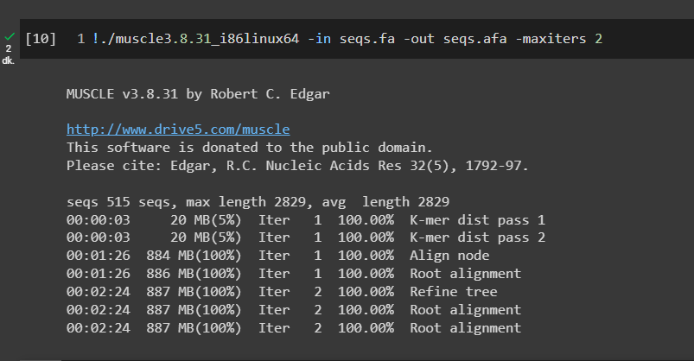

metin, ekran görüntüsü, yazı tipi, sayı, numara içeren bir resim

Açıklama otomatik olarak oluşturuldu

metin, ekran görüntüsü, yazılım, multimedya yazılımı içeren bir resim

Açıklama otomatik olarak oluşturuldu

metin, yazı tipi, yazılım, ekran görüntüsü içeren bir resim

Açıklama otomatik olarak oluşturuldu

metin, ekran görüntüsü, yazı tipi, yazılım içeren bir resim

Açıklama otomatik olarak oluşturuldu

metin, ekran görüntüsü, yazılım, yazı tipi içeren bir resim

Açıklama otomatik olarak oluşturuldu

metin, ekran görüntüsü, yazı tipi, yazılım içeren bir resim

Açıklama otomatik olarak oluşturuldu

metin, ekran görüntüsü, yazı tipi, yazılım içeren bir resim

Açıklama otomatik olarak oluşturuldu

metin, ekran görüntüsü, yazılım, yazı tipi içeren bir resim

Açıklama otomatik olarak oluşturuldu

metin, ekran görüntüsü, yazı tipi içeren bir resim

Açıklama otomatik olarak oluşturuldu

metin, ekran görüntüsü, yazılım, multimedya yazılımı içeren bir resim

Açıklama otomatik olarak oluşturuldu

metin, ekran görüntüsü, yazı tipi içeren bir resim

Açıklama otomatik olarak oluşturuldu

metin, ekran görüntüsü, yazılım, multimedya yazılımı içeren bir resim

Açıklama otomatik olarak oluşturuldu

metin, ekran görüntüsü, yazılım, multimedya yazılımı içeren bir resim

Açıklama otomatik olarak oluşturuldu

metin, ekran görüntüsü, yazılım, yazı tipi içeren bir resim

Açıklama otomatik olarak oluşturuldu

metin, ekran görüntüsü, yazı tipi, sayı, numara içeren bir resim

Açıklama otomatik olarak oluşturuldu

metin, elektronik donanım, ekran görüntüsü, sayı, numara içeren bir resim

Açıklama otomatik olarak oluşturuldu

metin, ekran görüntüsü, yazı tipi içeren bir resim

Açıklama otomatik olarak oluşturuldu

metin, ekran görüntüsü, yazılım, yazı tipi içeren bir resim

Açıklama otomatik olarak oluşturuldu